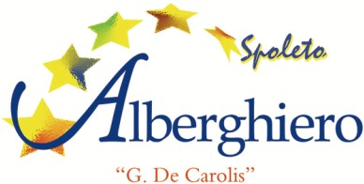

Istituto Professionale di Stato

Enogastronomia - Ospitalità Alberghiera – Servizi Commerciali
“Giancarlo De Carolis” SPOLETO

VERSO UN ESAME DI STATO PER COMPETENZE
Corso organizzato in qualità di Scuola Polo Regionale per l’Esame di Stato e la Valutazione degli Studenti

Dal Portfolio alle UdA – Da Cittadinanza e Costituzione a Educazione Civica nell’Esame di Stato

- Dal Portfolio alle UdA

Competenze e curricolo
9 novembre, ore 15.00 – 18.00
Prof.ssa Paola Selli e Prof.ssa Maura Manfredini

Dal Portfolio al PFI
10 novembre, ore 15.00 – 18.00
Prof.ssa Velia Angelini e Prof.ssa Maura Manfredini

Modelli di UdA
11 novembre, ore 15.00 – 18.00
Prof.ssa Maura Manfredini e Prof.ssa Velia Angelini

Metodologie didattiche per competenze
13 novembre 2020, ore 15.00 – 18.00
Prof.ssa Maura Manfredini e Prof.ssa Paola Selli

- Da Cittadinanza e Costituzione a Educazione Civica nell’Esame di Stato

Linee guida dell’insegnamento di Educazione Civica
16 novembre, ore 15.00 – 18.00
Prof. Paolo Ciri, Prof.ssa Rosaria Franca Gallo

Ipotesi di curricolo di Educazione Civica
17 novembre, ore 15.00 – 18.00
Prof.ssa Beatrice Emili, Prof.ssa R. Franca Gallo, Prof.ssa Maria Luisa Quarsiti

Da Cittadinanza e Costituzione a Educazione civica: la costruzione di un curricolo
18 novembre, ore 15.00 – 18.00
Prof.ssa Beatrice Emili, Prof.ssa R. Franca Gallo, Prof.ssa Maria Luisa Quarsiti

